|  |  |  |  |
| --- | --- | --- | --- |
|  | **Truncate** | **Delete** | **Drop** |
| **Giống nhau** | Đều xóa tất cả Record mà không xóa Structure table | | Xóa cả Structure table, mất toàn bộ data (index, constraint) và không thể rollback lại |
| **Khác nhau** | | | |
| **Bản chất** | Hủy cấp phát tài nguyên tới record đó (Xóa cursor) xóa cả bảng 1 lúc  🡺 dữ liệu vẫn tồn tại cho tới khi nó bị ghi đè | Xóa hẳn các record, xóa từng record  🡺 Dữ liệu không tồn tại |  |
| **Where** | Không dùng | Có thể dùng | Không dùng |
|  | Dùng lệnh DDL | Dùng lệnh DML |  |
| **Trigger** | Không được gọi | Gọi mỗi khi delete 1 record |
| **Column Identity** | bị reset | không bị reset |
| **Transaction log** | Không ghi lại | Có ghi lại |
| **Tốc độ** | Nhanh hơn | Chậm hơn |  |
| **Cấu trúc** | *TRUNCATE table_name* | DELETE FROM *table_name* | DROP TABLE *table_name* |

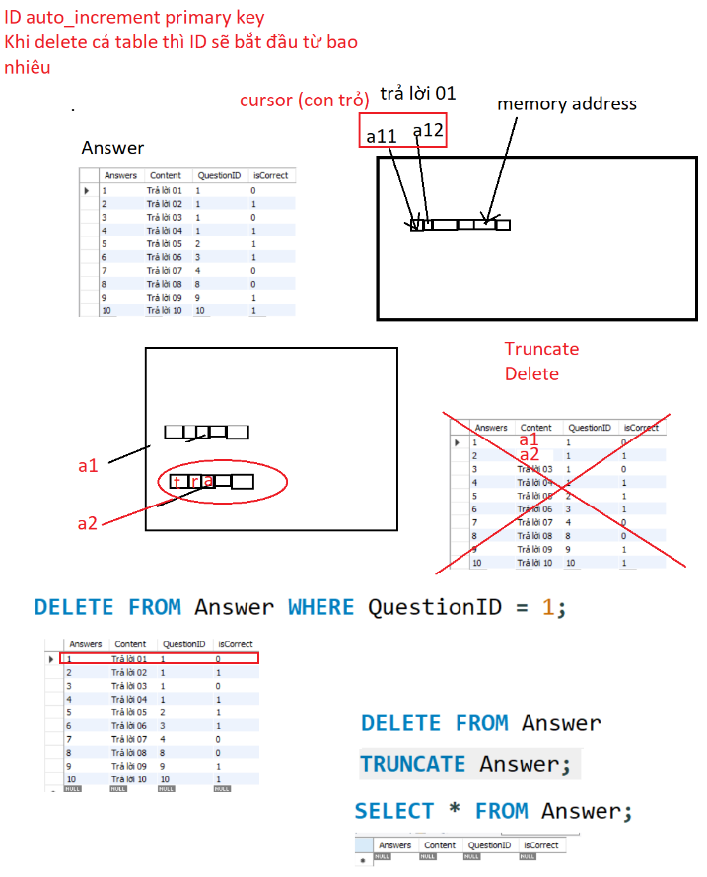

* **Reference**